La foudre : comment l’éviter en randonnée
2018 a été en France l’année la plus « foudroyante » depuis plus de 30 ans, avec 725.000 éclairs nuages-sol, qui mettent la vie du marcheur en danger. Savoir éviter les impacts est donc indispensable au quotidien.
Si le risque de foudre est plus élevé dans la moitié sud de la France et en montagne, la région la plus touchée en 2018 a été la Corse, puis le département des Bouches-du-Rhône et certaines communes du Jura, selon le site Météorage. Voici quelques conseils de protection et de comportement à adopter lorsqu'on se trouve confronté à un orage en randonnée, que vous pouvez compléter sur le site de l’Association Protection Foudre.

Anticiper
- Se renseigner avant de randonner, pas seulement en montagne, auprès de MétéoFrance ou du site Keraunos.
- Différer ou annuler un départ en conséquence ou modifier l’itinéraire afin de fixer des refuges sûrs à distance régulière. Négliger cette élémentaire prudence fait courir un risque considérable : un foudroyé sur trois décède et les survivants ont fréquemment des séquelles, sous-estimées.

Bien réagir
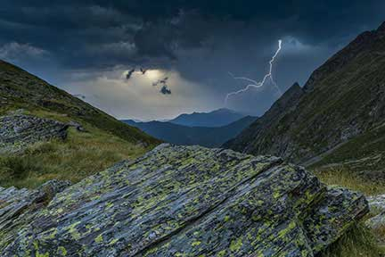- Ne pas courir, ne pas faire de grandes enjambées, ni rester debout les jambes écartées. Cela favorise l’électrocution. Surtout pas de parapluie ouvert ni même fermé ! Se déplacer en cas d’urgence ? Comme un quadrupède, accroupi à petit pas.
- S’écarter des autres marcheurs d’au moins 5 mètres pour éviter la transmission du courant électrique sous forme d’éclair latéral.
- S’écarter de tout arbre isolé ou petit groupe d’arbres, le risque y est 50 fois supérieur à celui d’un homme debout. En forêt ? S’éloigner le plus possible des troncs et des branches basses, et… trouver un refuge rapidement. Sinon il faut adopter la position foetale accroupie (voir ci-dessous).
- Trouver un abri, au mieux une maison en pierre, portant un paratonnerre ou sous la protection d’un paratonnerre proche. Les églises et les chapelles sont de bonnes options… à condition qu’elles soient ouvertes aux passants. Pas de hangar à toit de tôle car il y a risque d’arc électrique.
- En montagne, fuir sommets et crêtes. Une caverne, une grotte ne sont pas des abris sûrs. Il faut se mettre à distance d’une paroi (au moins 1,5 mètres) dans une déflexion du terrain, accroupi.
- Une automobile en métal est un bon abri en tant que cage de Faraday qui isole électriquement l'habitacle (si elle n’est pas décapotable). Il faut retirer ou rabattre l’antenne radio extérieure.
>> Conseil : que faire en cas de foudroiement ?

Attendre que l’orage passe
- Poser loin de soi le téléphone et tout objet métallique (cannes, piolets). S’écarter de toute structure métallique comme les pylones et clôtures.
- Se pelotonner accroupi les deux pieds rassemblés au sol, jambes repliées sous soi, si possible assis sur une couche isolante, comme un sac plastique ou une pierre plate. Les chaussures à semelles caoutchouc sont des isolants si on ne touche pas la terre de toute autre façon.
- À l’intérieur d’une maison, le risque de foudroiement existe. Il est réduit en débranchant les téléphones fixes, les téléviseurs, écrans et ordinateurs ; en plaçant les cordons d’alimentation à plus d’un mètre des matériels. Ne pas toucher la moindre conduite métallique (robinets, radiateurs).
- Attention à la transmission du courant de foudre par le sol, à proximité d’un impact. Il est recommandé de consulter systématiquement un médecin.
Rédaction MonGR - Dr Sophie Duméry, membre de la commission médicale de la FFRandonnée - 2019

